Каждому ребенку - отдельное кресло.

И вот закончились зимние каникулы. Дети, отдохнувшие пойдут в школу. Если ученики старших классов добираются до учебных заведений пешком, то младшеклассников зачастую везут на занятия родители на семейных автомобилях.
В спешке на работу многие родители могут просто махнуть рукой на «какое-то там» специальное детское кресло, мол, и «так доедем» или «тут недалеко». Оправданий можно придумать сколько угодно. Но есть четкие требования безопасности при перевозке детей. Берегите жизнь своих малышей. Опасность может подстерегать за любым поворотом.
Согласно пункта 22.9 Правил дорожного движения Российской Федерации, перевозка детей до 12-летнего возраста в автомобилях, оборудованных ремнями безопасности, должна осуществляться только с использованием специальных детских удерживающих устройств - детских автокресел.
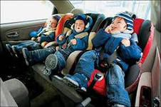
Для каждой весовой и размерной группы детей выпускаются различные группы автокресел, учитывающие особенности каждой возрастной категории. Кресла для детей должны соответствовать Европейскому стандарту безопасности. Делятся они на пять групп.
Группа 0 для малышей весом до 10 кг., с рождения до 6-9 месяцев.
Группа 0+ для малышей весом до 13 кг., с рождения до 12-15 меяцев.
Группа 1 для детей весом от 9 до 18 кг. (примерно с 9 месяцев до 4-х лет).
Группа 2 для детей весом от 15 до 25 кг (примерно от 4-х до 6-ти лет).
Группа 3 - для детей весом от 22 до 36 кг (возраст примерно 6-11 лет).

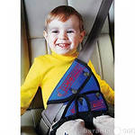
Принципиальная необходимость фиксации ребенка в специальном автокресле, а не на руках у взрослого пассажира, обусловлена тем, что при резком торможении или ударе со скоростью 50 км/ч, вес ребенка возрастает примерно в 30 раз. Поэтому перевозка ребенка на руках считается самой опасной. Взрослый просто не сможет удержать такой вес в руках. То есть, ребенок весом 10 килограммов, при торможении, тяжелеет до трехсот.
На территории Кемеровского муниципального района за 12 месяцев 2012 года зарегистрировано 6 дорожно-транспортных происшествий с участием детей, в которых 6 детей травмировано. Из 6 дорожно-транспортных происшествий 5 случаев с участием детей-пассажиров, из которых в 2 случаях дети перевозились без специальных детских удерживающих устройств. Сотрудниками отдела ГИБДД Отдела МВД России по Кемеровскому району за 2012 год было пресечено 286 нарушений правил перевозки детей в салоне автомобиля.
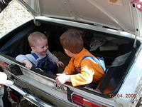
С начала 2013 года на территории Кемеровской области зарегистрировано 3 дорожно-транспортных происшествия с участием несовершеннолетних, в которых 4 ребенка травмированы.
Так, 05 января 2013 года в 16 часов 20 минут на 352 км федеральной автодороги М53 «Новосибирск-Иркутск» водитель автомобиля ВАЗ 21150 не справился с управлением, выехал на полосу встречного движения, где произвел столкновение со встречным автомобилем TOYOTA ALEX. В результате дорожно-транспортного происшествия травмировано 5 участников дорожного движения, в том числе 2 несовершеннолетних, которые перевозились в салоне автомобиля без специальных детских удерживающих устройств.
Также, по статистике, в стране ежегодно погибает на дорогах около тысячи детей, и получают ранения еще около десяти тысяч малышей. Не пополняйте этот список.
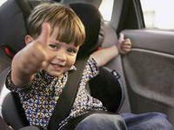 Счастливого пути!

Начальник отдела ГИБДД Отдела МВД России по Кемеровскому району
подполковник полиции Е.В. Чистоев

